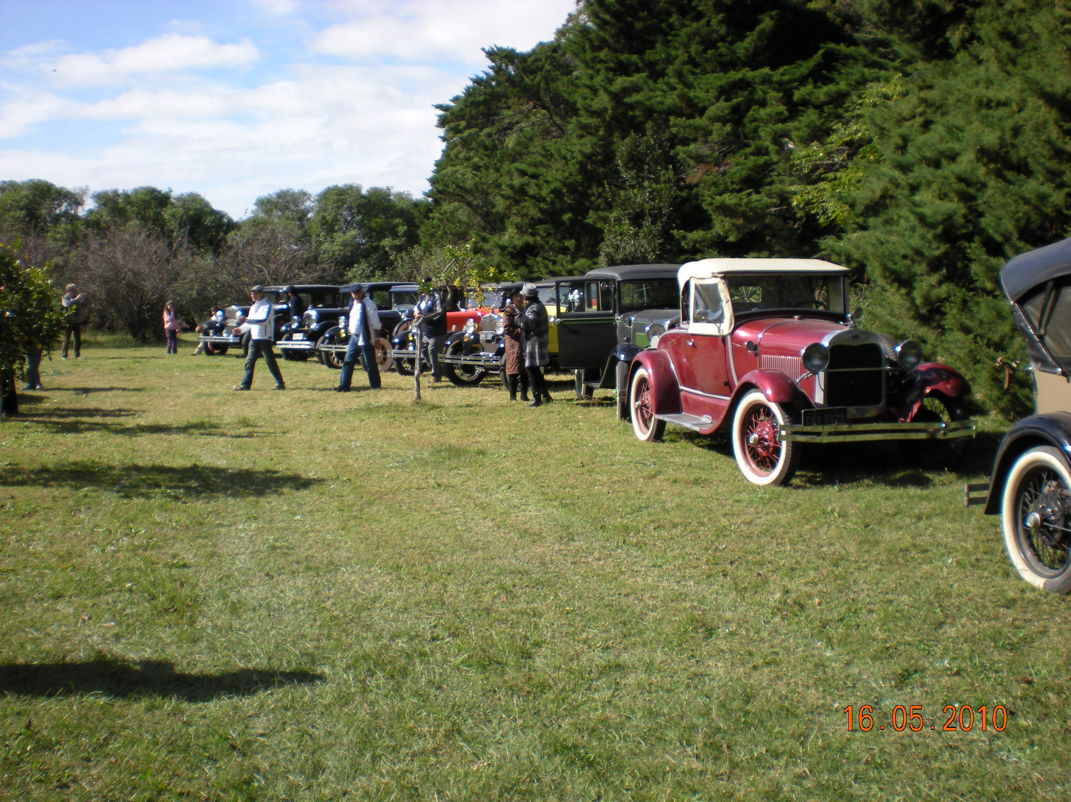
6.1- ALMOÇO FESTIVO –FAZENDA HORÁCIO
TROCA DE TROFEUS E HOMENAGENS.

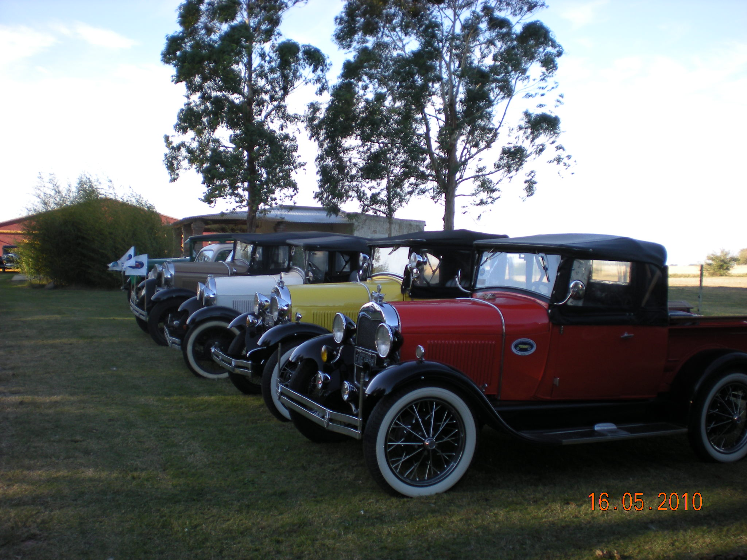
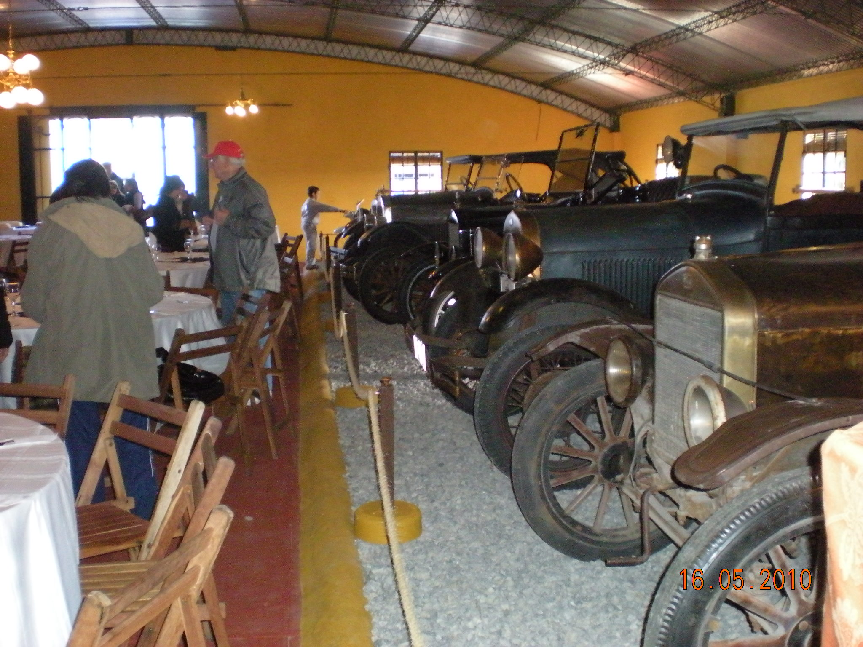
Salão de festas na fazenda do Sr. Horácio . note-se à direita os carros de coleção, pelo menos 20 raridades .
Ambiente onde os antigomobilistas se sentiram como em seu Habitat natural !!!
Troca de troféus entre os clubes e flagrantes da confraternização